細案

○カップに入った米100粒を見せ、何粒入っているかを予想させる。

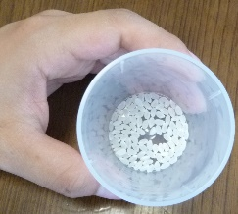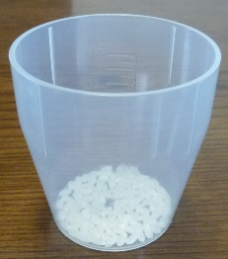①30粒 ②50粒 ③100粒

（ほとんどの児童は見た目の少なさから30粒、50粒に手を上げる）

○「正解は③100粒です」 児童「へえ～」

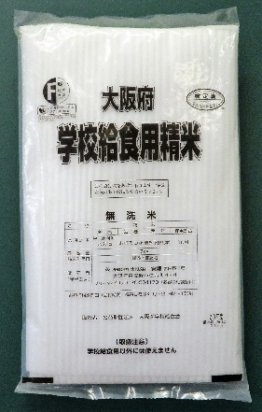〇「日本の人口は1億2445万人(2023年9月1日)

です。もし今、日本人全員がお米を1粒ずつ残したとしたら、

学校給食米の袋で教室のどれくらいまで敷き詰められるでしょうか」

「ちなみに学校給食米の袋にはお米が7kg入ります」

(7kg入りの学校給食用精米の袋を提示)

「これは5年生のみなさん1人が1回の給食で食べるお米の量(90g)で

およそ78人分です。では次の2つから選んでください」

①半分まで　②半分以上 （①と②で児童の意見は分かれる）

○「正解は②の半分以上です」

計算式

➀残された米: 　0.02g(米1粒)×1億2400万人(2024年4月1日現在.日本の人口) 　＝2480kg，

②袋数:2480kg÷7kg≒354袋

③学校給食米袋（7kg）の表面積: 　0.45m×0.30m＝0.135㎡

④残された米を学校給食米袋に入れて並べた面積: 　 0.135㎡×354袋＝47.79㎡

⑤教室の面積:9.94×7.34m＝72.9596㎡

⑥米袋が教室の床に占める割合: 　47.79㎡(袋が占める面積)÷72.96㎡(教室の面積）×100＝65.5％

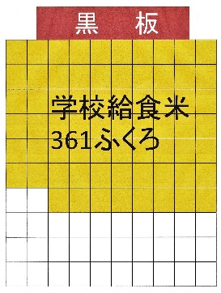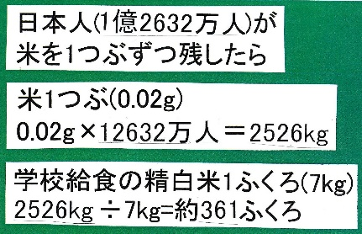

日本人(1億2400万人)が

米を1つぶずつ残したら

学校給食米

354ふくろ

米1つぶ(0.02g)

0.02g×12400万人＝2480kg

学校給食の精米1ふくろ(7kg)

2480kg÷7kg＝約354ふくろ

○(教室の床に並べると約70％が残された米で作った米袋で敷き詰められることを図で見せる）

児童「たくさんになるな～」

まずご飯になる米を収穫するまでは、

①土づくり(11月～3月) ②種まき(4月上旬) ③なえとり (4月中旬)④しろかき(5月上旬) ⑤田植え(5月上旬) ⑥草取り(5月中旬)) ⑦草かり(5月中旬)⑧中ぼし(6月下旬) ⑨開花(8月上旬)⑩いねの成長(8月下旬)⑪いねが実る(9月下旬)⑫かり取り(9月下旬)⑬かんそう(10月上旬)⑭ふくろづめ(10月上旬) (お米ができるまでの写真を掲示しながら説明する)というたくさんの仕事があります。農家の方はとても大変な思いをして作っているのです」

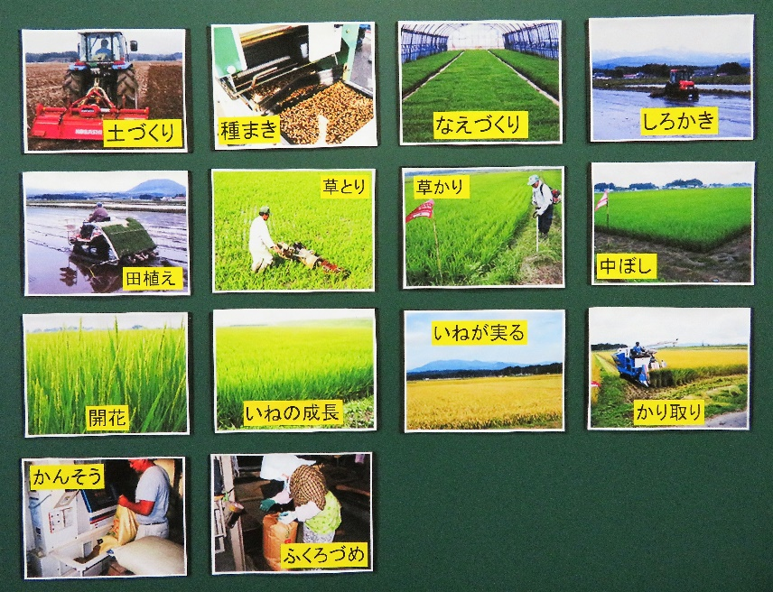

JA全農みやぎ　知！見！米・お米カレンダー　からダウンロードした写真を掲示。

http://www.mg.zennoh.or.jp/leam/rice/process/calendar.html

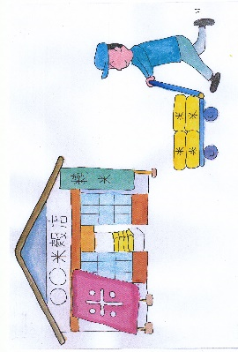

〇「さらに収穫したお米がご飯として食卓に上るまでにも、

➀精米する人

②米の販売をする人

③運送する人(イラストを掲示)

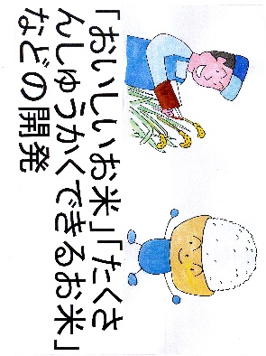④ご飯に炊飯する人(写真を掲示)

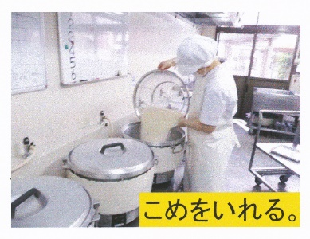また、おいしいお米になるように

⑤米の品種改良をしてくれた人(イラストを掲示)

などじつに多くの人の手間がかかっているのです」

(米、八十八の文字カードを掲示)

○「米は漢字で『米』と書きます。この字を分解すると『八十八』とも

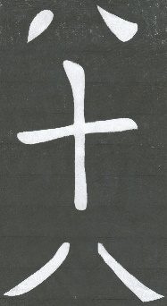読めます。本来の漢字の成り立ちからは違いますが、これはお米になるまで

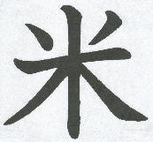には田植え、草取り、稲刈り、脱穀、もみすりなど、八十八回もの多くの

手間がかかっていることを表しているのだといわれてきました。また昔

の人は1粒のお米の中には八十八の神様がいるともいって、1粒のお米も

むだにせず、大切に食べていました」

○「ごはんは残さずに食べるようにしましょう」

授業のコツ

**①児童の興味を引き付ける。**

カップに入ったお米の粒、これは近畿農政局普及指導員の方から、十数年前に教わったやり方ですが、最初に透明カップに入った100粒の米を見せて、何粒あるか予想させました。100粒も入って いるとは思わない児童は、指導後に本当にあるか確かめたいといってくることもあるので、そのときは指導後に実際に数えさせてあげます。本当に100粒あると納得すると驚きもさらに増すようです。また児童は米は炊飯することで約2.2倍に膨らむことをなかなか想像できないため、見た目より少ない米の量を導入に、米という食べ物に興味を持たせることができます。

**②日本人がお米を1粒ずつ残したときの総量を知らせ、「もったいない」気持ちにさせる。**

「もし日本人全員、1億2445万人がお米を1粒ずつ残したら、精白米7kgが入った学校給食の米袋で教室がどれくらいが埋まってしまうか予想させます。5年生ですので、もう大きな数の計算もできますから、学校給食の精白米7kgは7000g÷90g(5～6年生1食分の米)≒78人分のご飯になることも知らせておくとよいでしょう。計算すると0.02g(米1粒)×1億2400万人(2024年4月1日)＝2480kg 。2480kg÷7kg(学校給食の精白米1袋)≒354袋になること。47.79㎡(354袋が占める面積) 、72.96㎡(教室の面積）で、教室に354袋を敷き詰めると教室の約70%が埋まることを知らせると、児童はその多さにあらためてびっくりしていたようでした。そしてお米を残すともったいないという気持ちにさせることができました。「米ができるまで」については5年の社会科「わたしたちの生活と食料生産」の「米作りの盛んな地域」で学んだ学習のくり返しにもなり、ちょうどよいタイミングになります。

**③米がおいしいご飯になるまでには多くの人の手間がかかっていることを実感させる。**

米がおいしいご飯になるまでには、農家のさまざまな苦労がある(米は食べられるようになるまで 88回の手間がかかるといわれ、米の字を分解してみると「八十八」という字になることも知らせる)こと。また、ご飯として食べるまでにもさらに多くの人の手が必要なことを知り、残さず食べようという気持ちを起こさせます。

**④ご飯給食実施日に指導する。**

おいしいご飯になるまでのさまざまな人の苦労を聞くことで、暑い季節にご飯を敬遠しがちな 児童も食べる意欲を持たせることができます。